Silajlık Mısır Tarımı
Hayvanlarımızın genetik kapasiteleri ve çevre şartları ne kadar iyi olursa olsun bakım ve besleme iyi olmadığı sürece onlardan istediğimiz yüksek verimi almamız mümkün değildir. Yeşil otun olmadığı kış aylarında hayvanlarımıza yeşil, sulu ve ekonomik olarak verebileceğimiz tek kaba yem silajdır. En uygun silaj bitkisi mısırdır. Hayvanlar tarafından sevilerek tüketilen ve enerjice zengin bir kaba yemdir. Silajlık mısır koçanlarıyla beraber hamur olum devresinde biçildiğinde mısırda yüksek düzeyde kolay parçalanabilen karbonhidrat içeriği ve uygun sıkışma özelliği ile en kolay silolanabilen yem bitkisi özelliğini taşımaktadır.

Ekim Zamanı; Silaj amaçlı mısırın, ekim tarihini belirlemek için ilk ve son don tarihleri, hava sıcaklığı ve ön bitkinin tarlayı terk ettiği tarih bilinmelidir. Ana ürün olarak silajlık mısır ekilecek olursa Nisan-Mayıs aylarında, ikinci ürün olarak ekim yapılacaksa Haziran-Temmuz ayları uygun tarihlerdir. Sıraya ekimde 2-2.5 kg/da, serpme ekimde 3-4 kg/da tohum atılmalıdır..

Toprak Hazırlığı; Silajlık mısırın ana ürün olarak ekiminde tarla pullukla sürülür, kültüvatör veya diskaro ile toprak parçalanır ve tapan çekilerek tohum ekilecek duruma getirilir. İkinci ürün olarak ekim yapılacaksa sulanabilen arazide buğday anızına ekim yapılacak ise anıza direkt ekim yapılması uygun olmakta, veya standart toprak hazırlama işlemleri yapılmalıdır. Silajlık mısırın sıraya ekimi önemlidir. Çünkü silaj makinesi (tek sıralı, çift sıralı) ile hasat edileceğinden (pnömatik mibzerle) sıra arası 65-70 cm, sıra üzeri 10-12 cm olmalıdır.

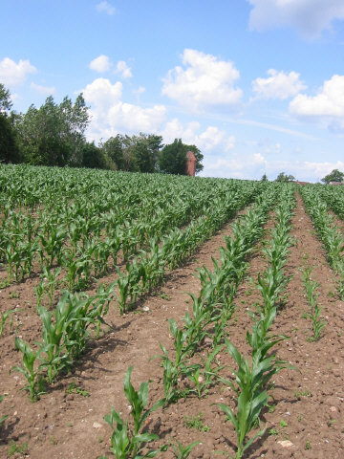
Gübreleme; Gübreleme genel olarak toprak tahlili sonucuna göre yapılmalıdır. Ancak toprak tahlili yapılmamış ise 15-20 kg./da. Azot (N) ve 8-10 kg/da Fosfor (P) gübreleri verilmelidir. Fosforlu gübrenin tamamı ile azotlu gübrenin yarısı ekim ile birlikte verilmeli, azotlu gübrenin diğer yarısı bitkiler 30-40 cm olunca verilmelidir.

Bakım ve Sulama; Bitkiler 30-40 cm olunca çapalama ve boğaz doldurma işlemleri ile ilk sulama bu dönemde yapılır. Mısır bitkisi püskül çıkarma ve dane bağlama dönemlerinde en fazla suya ihtiyaç duyduğu dönemlerdir. Bu dönemde yeterince sulama yapılmalıdır.

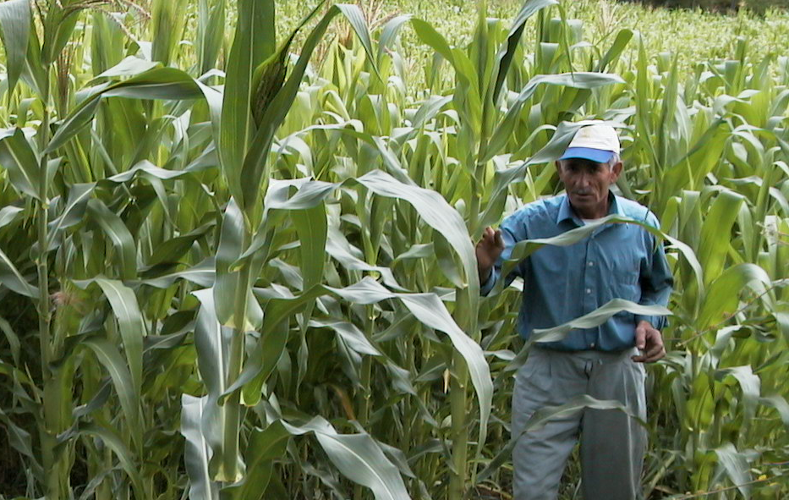

Hasat ve Silaj Yapımı; Sıraya ekilen mısır bitkileri silaj makinası ile hasat edilir. Mısır bitkisinin en uygun hasat zamanı hamur olum dönemidir. Aynı zamanda parçalanan mısırlar romörkerlere doldurularak vakit geçirmeden silaj yapılacak yere gönderilir.
Parçalanarak siloya doldurulan bitki çok iyi sıkıştırılması gerekir. Silajın sıkıştırılması iyi olmadığı durumlarda ortamdaki hava aerobik bakterilerin çalışmasını hızlandırarak silajın kokuşmasını sağlayarak besin maddelerinin kaybına neden olur.
Sıkıştırma ile ortamdaki hava alınarak havasız ortamda faaliyet gösteren süt asidi (laktik asit) bakterileri faaliyetlerini artırarak fermantasyonu gerçekleştirirler. Silolanan silajın üstü hava almayacak şekilde naylon ile kapatılır.
Naylonun kalkmaması için üzerine bir miktar (5 cm) toprak örtülür. Bu şekilde yapılan silaj yaklaşık 45 günde olgunlaşır ve hayvanlara verilmeye başlanır. İyi saklanan silajlar 2-3 hatta 5 yıla kadar özelliğini kaybetmeden muhafaza edilebilmektedir.

Verimli Hayvancılık ve Bol Kazanç İçin Mısır Silajı Yapınız

Silajlık Mısır Tarımı

Binnaz TIKNAZOĞLU
Ziraat Mühendisi

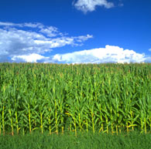

2005

